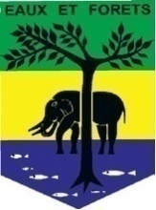  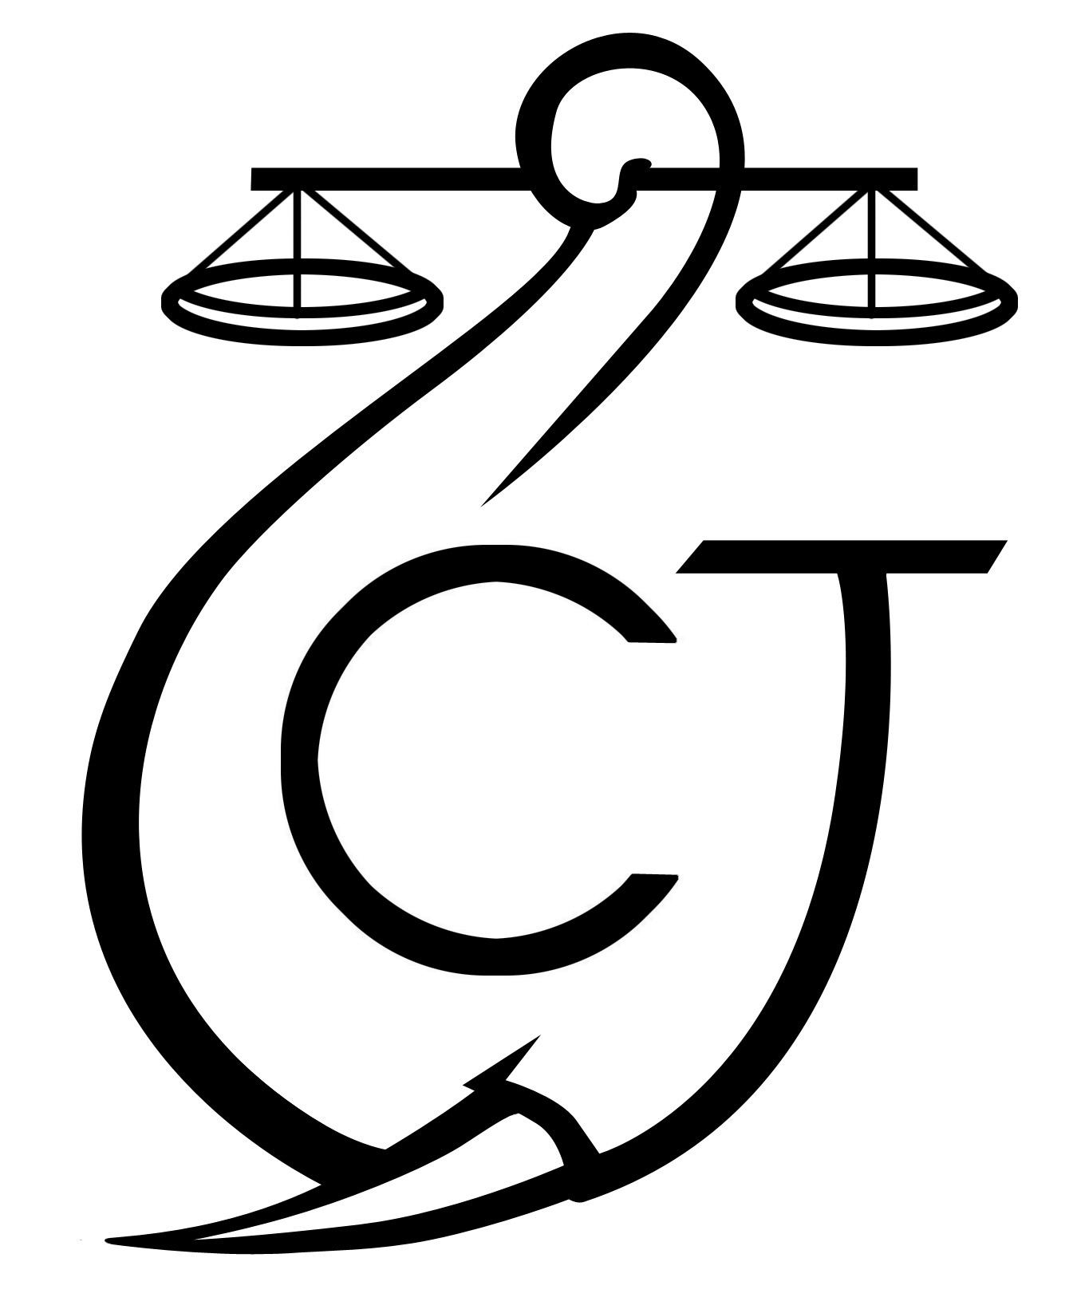 | PROJET D’APPUI A L’APPLICATION DE LA LOI SUR LA FAUNE AU GABON (AALF)
REPUBLIQUE GABONAISE  Ministère Des Eaux Et Forêts |  |  | CONSERVATION JUSTICE GABON  Téléphone : (+241) 074 23 38 65  E-mail : luc@conservation-justice.org  Web : www.conservation-justice.org

SOMMAIRE

1 Points principaux 2
2 Investigations 2
3 Opérations 2-3
4 Département juridique 3-4
5 Communication 4
6 Relations extérieures 4-5
7 Conclusion 5

Rapport Mensuel mai 2023

Conservation Justice

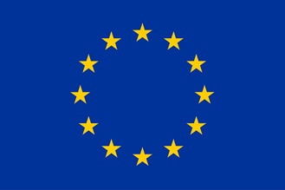
Union européenne

Cette publication a été produite avec le soutien financier de l’Union européenne. Son contenu relève de la seule responsabilité de Conservation Justice et ne reflète pas nécessairement les opinions de l’Union européenne.

Points principaux

Pour ce mois de mai 2023, au total, 09 missions d’investigations ont été organisées à travers la province de l’Estuaire, la Ngounié, le Haut-Ogooué, la Nyanga, L’Ogooué-maritime et le Moyen-Ogooué avec 22 trafiquants et braconniers majeurs identifiés.

Le 27 et 29 mai 2023 à Fougamou et au village Imenou (Province de la Ngounié et Moyen-Ogooué), arrestation de sieurs GUEBRE Aboubacar, MOYET Jean Claude et GUISAGOUTOU Robert, en possession de douze pointes d’ivoire par les agents de la Direction Provinciale des Eaux et Forêts et ceux de la Police Judiciaire de Mouila et Lambaréné assistés de Conservation Justice ;

Le 09 mai 2023 : Le Coordonnateur des activités a été invité à participer à la célébration de la journée de l’Europe à la résidence de l’Ambassadrice de l’Union européenne au Gabon ;

Le 23 mai 2023 : Le Coordonnateur des activitésa aussi été invité par l’Ambassadeur des USA au Gabon pour un cocktail en hommage à la représentante de U.S. Fish and Wildlife Service.

Investigations

Indicateur:
Nombre d’investigations menées | 09
Investigations ayant mené à une opération | 01
Nombre de trafiquants identifiés | 22

Les investigations ont été réalisées dans six provinces du pays à savoir : l’Estuaire, la Ngounié, le Haut-Ogooué, la Nyanga, l’Ogooué-maritime et le Moyen-Ogooué où les enquêteurs ont procédé à la rencontre des nouvelles cibles et aux renforcements du trust building avec les anciennes cibles afin de maintenir le contact. Au total, 09 missions d’investigations ont été organisées avec 22 trafiquants et braconniers majeurs identifiés.

Opérations

Indicateur:
Nombre d’opérations menées | 01
Nombre de trafiquants arrêtés | 03
Le projet a enregistré une opération en ce mois de mai 2023 dont la teneur suit :

Le 27 et 29 Mai 2023, à Fougamou et Imenou (province de la Ngounié et Moyen-Ogooué), ont été arrêtés sieurs GUEBRE Aboubacar, MOYET Jean Claude et GUISAGOUTOU Robert.

Cette opération conjointe menée par les agents de la Police Judiciaire (PJ) de l'antenne de la Ngounié, en collaboration avec l'administration des Eaux et Forêts ainsi que l’antenne de police judiciaire de Lambaréné, appuyés par l'ONG Conservation Justice, a permis l'arrestation de trois individus soupçonnés de trafic d'ivoire.

L'opération s'est déroulée en trois phases. Tout d'abord, un ressortissant burkinabé dénommé GUEBRE Aboubacar été appréhendé le 27 mai lors d'une transaction illégale avec 12 pointes d'ivoire d’une masse totale de 12,5 kgs. Il a déclaré agir en tant qu'intermédiaire pour le compte d'un Gabonais répondant au nom de MOYET Jean Claude. Quelques heures plus tard, ce Gabonais a été arrêté au grand marché de Fougamou. Finalement, la chaîne d'intermédiaires s'est prolongée lorsque le dernier présumé trafiquant arrêté a déclaré qu'il n'était pas le véritable propriétaire des pointes d'ivoire, mais qu'il agissait pour le compte d'un autre Gabonais impliqué dans le commerce d'ivoire. Le 29 mai 2023, le sieur GUISAGOUTOU Robert, chef du village Imenou a été identifié et arrêté au village d'Imenou, situé à 40 km de la ville de Lambaréné. Il a admis avoir remis les pointes d'ivoire au premier Gabonais interpellé à Fougamou.

Les trois présumés trafiquants ont été gardés à vue au poste de police de l'antenne de Mouila avant leur transfert à Libreville.

Ils seront poursuivis pour détention, tentative de commercialisation, complicité de détention et complicité de tentative de commercialisation de pointes d'ivoire. Selon les articles 390 et 392 du nouveau code pénal, ils encourent une peine de prison de 10 ans et une amende équivalente à cinq fois la valeur marchande des pointes d'ivoire trouvées en leur possession.

Département juridique

4.1. Suivi des affaires
Indicateur:
Nombre d’affaires suivies | 00
Nombre de condamnations | 00
Affaires enregistrées | 01
Nombre de prévenus | 03

Les juristes du projet n’ont suivi aucune affaire en ce mois de mai 2023 devant le tribunal spécial à cause de la grève des magistrats ayant limité les activités des tribunaux.

Il y a cependant eu le suivi d’une affaire initiée à l’occasion de l’opération ci-dessus mentionnée ainsi que plusieurs affaires pendantes, outre un entretien avec le Directeur provinciale des Eaux et Forêts de la province de la Ngounié sur l’harmonisation et la signature des documents de la procédure du 27 et 29 mai 2023

4.2. Visites de prison
Indicateur:
Nombre de visites effectuées | 00
Nombre de détenus rencontrés | 00

Il n’y a pas eu de visites de prison. Seules les visites des gardés en vue ont été effectuées à Mouila par les juristes pour le cas de Fougamou et du village Imenou initiés par AALF.

Communication

Indicateur:
Nombre de pièces publiées | 03
Télévision | 00
Internet | 03
Presse écrite | 00
Radio | 00

Pour ce mois de mai, le projet n’a produit que 3 pièces médiatiques sur Internet uniquement.

Les articles sont disponibles sur plusieurs médias et notamment sur le site Internet, la page Facebook et la chaine YouTube du projet.
Website: http://www.conservation-justice.org/CJ/
Facebook:https://www.facebook.com/Conservation-Justice-163892326976793/
YouTube: https://www.youtube.com/user/ConservationJustice

Relations extérieures

Indicateur:
Nombre de rencontres | 29
Suivi de l’accord de collaboration | 16
Collaboration sur affaires | 13

Quelques autorités administratives et judiciaires ont été rencontrées à Libreville, Franceville et Mouila par le Coordonnateur des activités et les juristes à savoir: le Procureur de la République près le tribunal de première instance de Franceville et Mouila, outre celui du tribunal spécial en charges des affaires forestières et fauniques ainsi que plusieurs autres entretiens avec le Chef d’antenne de la police judiciaire de Franceville, le Chef d’antenne DGR et le Directeur provincial des Eaux et Forêts du Haut-Ogooué pour le projet d’opération raté des trafiquants d’ivoire.

Il y a également eu des entretiens avec le Chef d’antenne de la police judiciaire de Mouila et Lambaréné, Directeur provincial des Eaux et Forêts et le Procureur de la République près le tribunal de première instance de Mouila.

Le Coordonnateur des activités a rencontré et discuté avec le Directeur Général Adjoint de l’école de Police sur l’organisation de l’atelier de formation des Officiers de Police Judiciaire (OPJ) et Agents de Police Judiciaire (APJ) stagiaires, outre l’entretien avec le Chef d’antenne de la police judiciaire de Makokou ;

Le Coordonnateur des activités a été invité à participer à la célébration de la journée de l’Europe à la résidence de l’Ambassadrice de l’Union européenne au Gabon ;

Il a aussi été invité par l’Ambassadeur des USA au Gabon pour un cocktail en hommage à la représentante de U.S. Fish and Wildlife Service.

Conclusion

Pour ce mois de mai 2023, il y a eu plusieurs activités réalisées dans six provinces différentes dont l’Estuaire, la Ngounié, le Haut-Ogooué, la Nyanga, l’Ogooué-Maritime et le Moyen-Ogooué.

Parmi les activités réalisées, il y a aussi bien une opération ayant permis de mettre la main sur trois présumés trafiquants impliqués dans le trafic d’ivoire, le suivi du transfert des trafiquants sur Libreville, les visites des interpellés pendant leur garde à vuemais aussi les rencontres des autorités administratives et judiciaires des provinces du Haut-Ogooué, Ngounié et Moyen-Ogooué dont les plus importantes reste l’invitation à la célébration de la journée de l’UE, aussi bien l’invitation par l’Ambassadeur des USA au Gabon pour un cocktail en hommage à la représentante de U.S. Fish and Wildlife Service.

